ВВЕДЕНИЕ
С развитием информационных технологий и телекоммуникаций жизнь становится все более мобильной и информативной, новые технологии прочно входят в различные отрасли хозяйствования, сферы жизни и несут новые нормы в них. В связи с реформированием технологии, с взятием курса на инновационное развитие технологий разработки, всё чаще и чаще в повседневной работе на большинстве предприятий и организаций используют различные средства информационно вычислительной техники и соответственно программного обеспечения.
Компания АО "Радио и Микроэлектроника" выполняет работы по установке электронных приборов учета. Данной компании понадобилось разработать программный продукт отображения установленных приборов учета на интерактивной карте.
Компанией АО "Радио и Микроэлектроника" был сделан заказ на создание программного продукта, с наименованием "Разработка информационной системы Геолокации клиентов пользователей счетчиками для компании АО "Радио и Микроэлектроника"".
Разработка данной системы призвана обеспечить функционал отображения координат установленных приборов учета на интерактивной карте.
Актуальность данной работы заключается в необходимости обработки большого массива информации, с целью автоматизации процесса работы с ним. Основной причиной разработки программного продукта послужила сложность обращения с бумажной документацией и использованием стороннего программного обеспечения.

- ИССЛЕДОВАТЕЛЬСКИЙ РАЗДЕЛ
1.1 Описание предметной области
Данный программный продукт создается по заказу АО «Радио и Микроэлектроника». Продукт содержит в себе программный код и базу данных.

При работе с данными, понадобится найти местоположение по заданным координатам, отобразив место на карте, для визуального представления информации, а также перевод уже имеющихся физических адресов в координаты местоположения (широта, долгота). Система Google Maps Api, может помочь в реализации данной задачи.
Целью работы является создание информационной системы геолокации по интерактивным картам.
Задачи, поставленные для выполнения данного продукта, являются изучение системы геолокации Google Maps Api, а так же создание проекта с помощью данной системы.

  - Определение групп пользователей и их функциональных задач
В данной системе присутствует только один пользователь, имеющий возможность работать с программным продуктом и производить его настройку.
Доступ к работе с базой данных в пользовательском интерфейсе может получить только сотрудник с правом работы с базой данных.

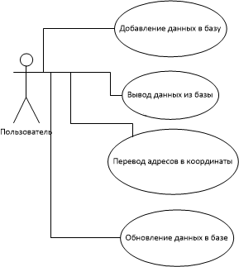

Рисунок 1 – Use-Case диаграмма использования программного продукта
Пользователь может воспользоваться основным функционалом программного продукта:
- Перевод физических адресов, расположенных в базе данных, в координаты
- Отображение объектов из базы данных на карте
- Запись новых объектов в базу данных
- Обновление информации об объектах в базе данных

  - Анализ материалов, необходимых в работе
В процессе создания данного программного продукта были использованы следующие инструменты и библиотеки:
- Google Maps API
- Apache-PHP-7-x64
- PHP-7.0-x64
- MySQL-5.7-x64
- Open Server 5.2.2

Данные программные решения были выбраны в связи со своей универсальностью и простоте работы.
Google Maps Api – Среда разработки, основанная на сервисе Google Maps и являющаяся косвенным инструментом для работы с ним. Данная система имеет многоплатформенное распространение и является бесплатной, накладывая небольшие ограничения на возможности использования (такие как коммерческое использование, или ограничение количества обращений в течение 24 часов).
Apache HTTP-сервер — свободный веб-сервер. Apacheявляется кроссплатформенным ПО, поддерживает операционные системы Linux, BSD, Mac OS, Microsoft Windows, Novell NetWare, BeOS. Данное программное решение является бесплатным и свободным к распространению и использованию.
PHP - Скриптовый язык общего назначения, интенсивно применяемый для разработки веб-приложений. В настоящее время поддерживается подавляющим большинством хостинг-провайдеров и является одним из лидеров среди языков, применяющихся для создания динамических веб-сайтов.
MySQL - Свободная реляционная система управления базами данных.
Open Server – это портативная серверная платформа и программная среда, созданная специально для веб-разработчиков с учетом их рекомендаций и пожеланий.
  - Анализ аналогов прототипов
В настоящее время, в сети Интернет имеются аналоги функционала данного программного продукта, не позволяющие обрабатывать большие объемы данных. Можно привести несколько примеров сайтов.
Сервис http://appsbook.ru/apps/geocoder.

Данный сайт носит название “AppsBook” и не является коммерческим.
Достоинства:
- Поиск местоположения по введенному физическому адресу с выводом изображения карты на экран
Недостатки:
- Невозможность обрабатывать большое количество данных
- Невозможность получить координаты текущего местоположения в виде строки, или переменных.
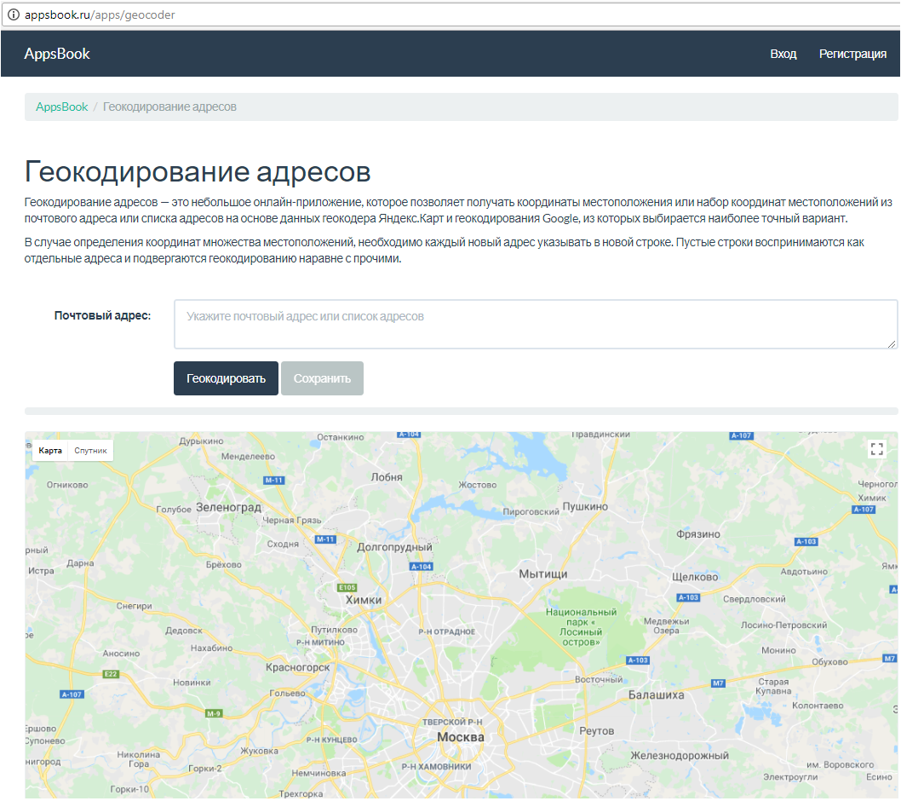
Рисунок 2 – Пример сервиса перевода физического адреса в координаты
Сервис https://gps-coordinates.ru/.
Данный сайт носит название “GPS-COORDINATES” и не является коммерческим.
Достоинства:
- Поиск местоположения по введенному физическому адресу с выводом изображения карты на экран.
- Поиск местоположения по введенным координатам.
- Перевод физического адреса в координаты.
- Перевод координат в физический адрес.
Недостатки:
- Невозможность обрабатывать большое количество данных.
- Невозможность получить итоговые координаты физических адресов.

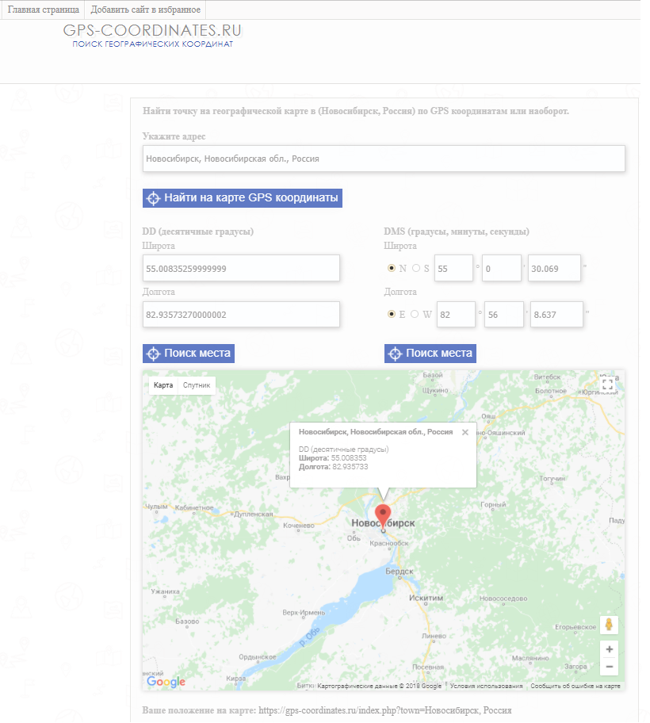
Рисунок 3 – Пример сервиса перевода физического адреса в координаты
Сервис http://traveleu.ru/map/GPSconverter.htm.
Данный сайт носит название “ traveleu.ru” и не является коммерческим.
Достоинства:
- Поиск местоположения по введенным координатам с выводом изображения карты на экран.
Недостатки:
- Невозможность обрабатывать большое количество данных.
- Невозможность получить итоговые координаты физических адресов.
- Невозможность обрабатывать физические адреса.

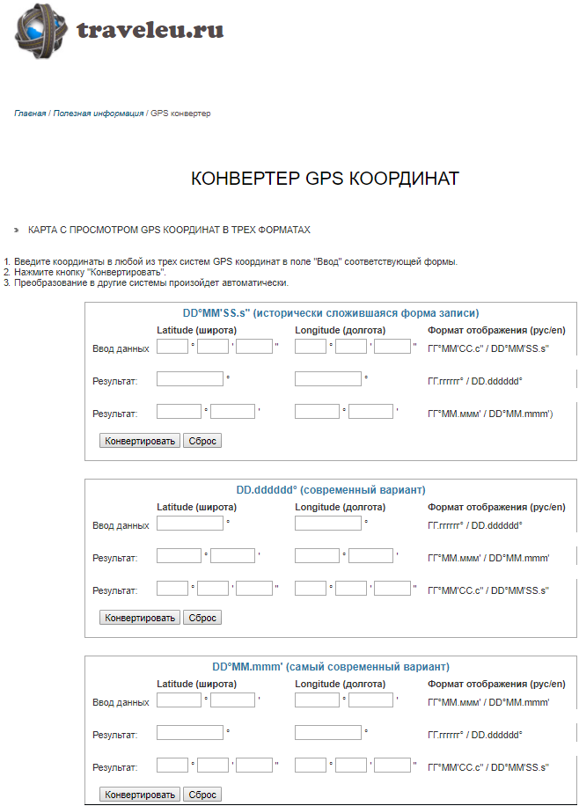
Рисунок 4 – Пример сервиса перевода физического адреса в координаты
Данные ресурсы предоставляет возможность перевода введенного в поле адреса. Однако данные сервисы не могут обеспечить выполнение поставленной задачи, что делает их нерентабельными.
В связи с этим, было принято решение о разработке нового программного средства, обеспечивающего необходимый функционал для работы с предоставленной базой данных, с возможностью настройки системных параметров.

- ТЕХНОЛОГИЧЕСКИЙ РАЗДЕЛ
  - Структура базы данных
В таблицах 1-4 представлена структура базы данных, с которой взаимодействует программный продукт.

Структура базы данных представлена следующим образом:
Таблица 1 - Account (Точки учёта)
Название столбца | Тип | Пустое поле | Начальное значение | Ключ | Примечания
ACCOUNT_ID | Number | Нет |  | PK Identify
TYPE | Number | Нет |  |  | 1-Страна  2-Город  3-Улица  4-Дом  5-Квартира  6-Служебное помещение
NAME | NVarchar2(50) | Нет |  | UK | Название
PARENT | Number | Да |  | UK, FK account(account_id) | Родительский объект
COMMENT | NVarchar2(50) | Да |  |  | Комментарий, для города Заказчик
OWNER | NVarchar2(70) | Да | USER |  | Владелец
ACCOUNT_STATE | Number | Нет | 0 |  | - – принят к учету

Таблица 2 - Graphic (Графики)
Название столбца | Тип | Пустое поле | Ключ | Примечания
Graphic_ID | Number | Нет | PK Identify | Идентификатор
NAME | NVarchar2(50) | Нет | UK | Название
Graphic | Long raw | Нет |  | Образ BMP
GEOBOUNDNW_LAT | Float | Да |  | GPS левый верхний
GEOBOUNDNW_LNG | Float | Да |  | GPS левый верхний
GEOBOUNDSE_LAT | Float | Да |  | GPS правый нижний
GEOBOUNDSE_LNG | Float | Да |  | GPS правый нижний
ZOOM | Number | Да |  | Масштаб

Таблица 3 - Graphic_account (График-точка учёта)
Название столбца | Тип | Пустое поле | Ключ | Примечания
Graphic_ID | Number | Нет | FK Graphic _id (Graphic _id) | График
ACCOUNT_ID | Number | Нет | UK, FK account (account_id) | Точка учёта
X_COORD | Number | Нет |  | Координата X
Y_COORD | Number | Нет |  | Координата Y

Таблица 4 - GEOPOINT (GPS-координаты точек учета)
Название столбца | Тип | Пустое поле | Ключ | Примечания
ACCOUNT_ID | Number | Нет | PK, FK  account (account_id) | Точка учёта
LAT | Float(30) | Нет |  | Широта
LNG | Float(30) | Нет |  | Долгота

Данная диаграмма
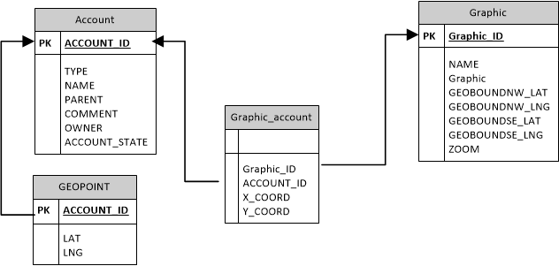
Рисунок 5 – UML-диаграмма строения базы данных

  - Разработка схемы сайта
Структурная схема сайта представляет собой схему взаимосвязи страниц. Связь страниц на сайте осуществляется посредством обращения в динамическое главное меню, расположенное на всех страницах сайта.

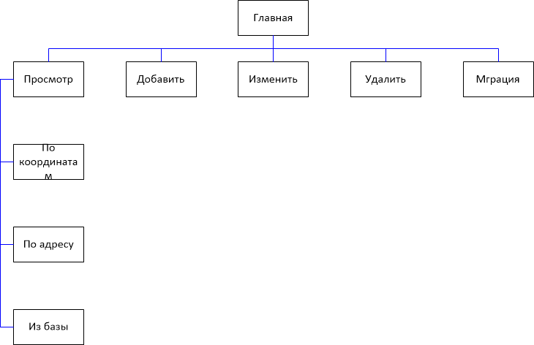
Рисунок 6 – Структурная схема функции конвертации физических адресов

  - Разработка дизайн-макета страниц сайта


Рисунок 7 – Главная страница сайта

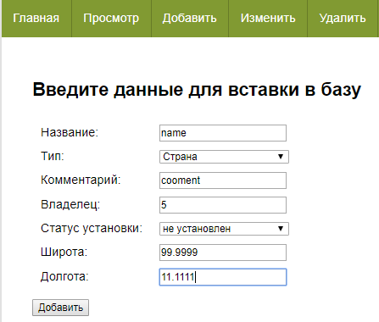
Рисунок 8 – Страница добавления данных в базу

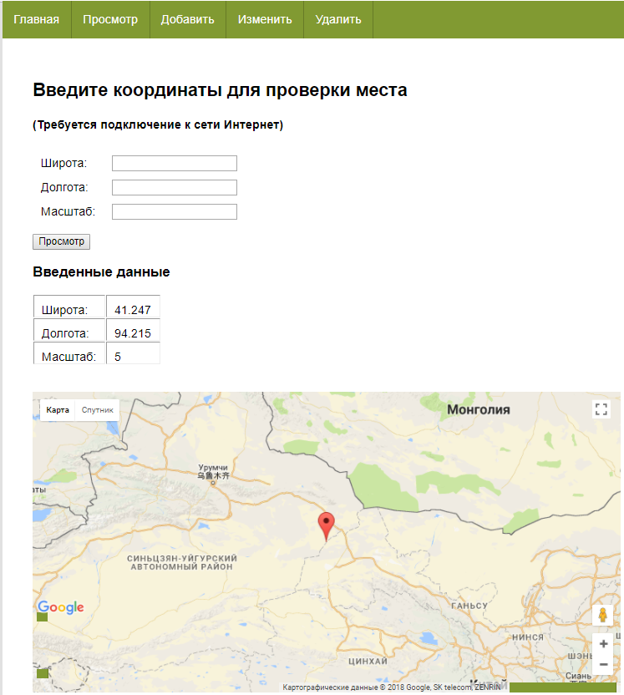
Рисунок 9 – Страница проверки координат с выводом на интерактивную карту

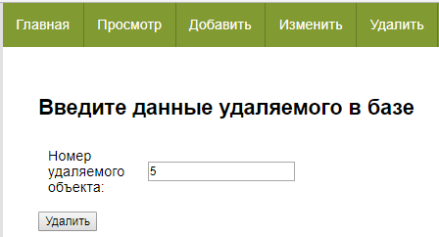
Рисунок 10 – Страница удаления данных из базы

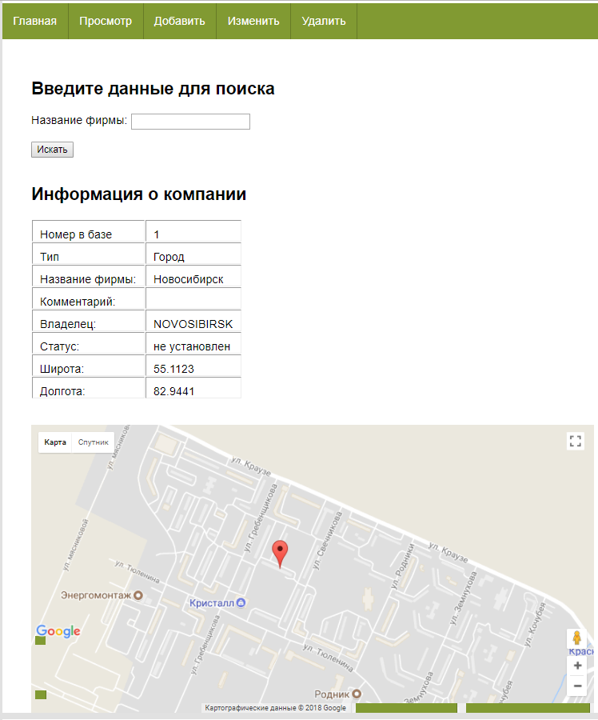
Рисунок 11 – Страница поиска информации в базе по введенному идентификатору

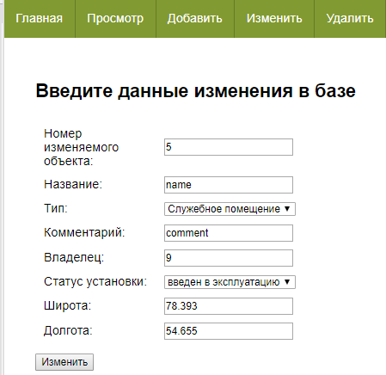
Рисунок 12 – Страница обновления данных в базе

  - Разработка алгоритмов обработки информации
Основным алгоритмом обработки информации является перевод физических адресов в координаты местоположения (широта, долгота), который можно рассмотреть на рисунке.
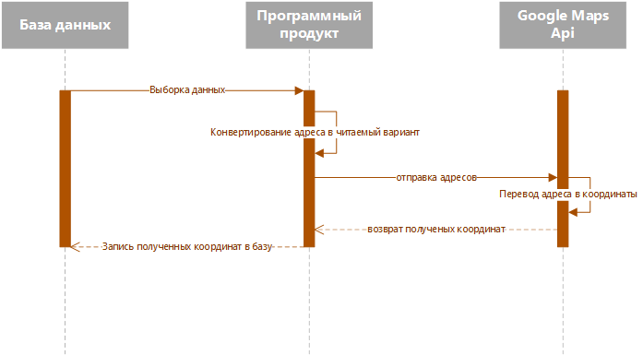
Рисунок 7 – Структурная схема функции конвертации физических адресов

  - Разработка текстового содержания сайта
Главная страница сайта, является начальной страницы работы сайта, с которой пользователь начинает работу с программным интерфейсом.
  - Разработка мультимедийного контента
Мультимедийный контент в данной работе не предусмотрен.

- ОТЛАДКА И ТЕСТИРОВАНИЕ
3.1 Выбор стратегии тестирования
Тестирование программного продукта производилось в нескольких направлениях, с возможность наиболее широкого охвата возможных проблемных областей.
Тестирование программного продукта производилось методом черного ящика. Одними из видов такого тестирования являются функциональное тестирование и тестирование работоспособности.

Функциональное тестирование — это тестирование в целях проверки программного ПО в целях реализуемости функциональных требований, то есть способности ПО выполнять поставленные ему задачи. Проведенные тесты и полученные результаты можно рассмотреть в таблице 6.
Тестирование работоспособности – это тестирование, направленное на обнаружение ошибок при запуске в различных средах, где внешние факторы могут повлиять на работоспособность. Проведенные тесты и полученные результаты можно рассмотреть в таблице 5 и рисунке 6.

3.2 Описание процесса тестирования, контрольный пример
Наименование | Описание
Наименование проекта | Информационная система геолокации счетчиков для компании АО «Радио и Микроэлектроника»
Номер версии | 1.0
Имя тестера | Недзелюк М.К.
Даты тестирования | 18.04.2018
Test Case # | А1
Приоритет тестирования  (Малый/Средний/высокий) | высокий
Название тестирования/Имя | Работоспособность в различных браузерах
Резюме испытания | Веб-страница должна открываться в любом браузере
Шаги тестирования | При вводе электронного адреса в строку, должна открыться веб-страница
Данные тестирования | Интернет-браузер на компьютере и программный код
Ожидаемый результат | Веб-страница должна открыться и показать содержимое
Фактический результат | В большинстве случаев, веб-страница открывается корректно
Предпосылки | После отображения страницы, с сервисом можно взаимодействовать
Постусловия | Ожидание следующих действий пользователя
Статус  (Pass/Fail) | pass
Комментарии | Функционирует в большинстве случаев
Таблица 5 – тестирование работоспособности в браузере

Наименование | Описание
Наименование проекта | Информационная система геолокации счетчиков для компании АО «Радио и Микроэлектроника»
Номер версии | 1.0
Имя тестера | Недзелюк М.К.
Даты тестирования | 18.04.2018
Test Case # | А2
Приоритет тестирования  (Малый/Средний/высокий) | высокий
Название тестирования/Имя | Работоспособность функции геокодирования
Резюме испытания | Адреса должны автоматически переводиться в координаты местоположения, при запуске данной функции
Шаги тестирования | При открытии веб-страницы, отвечающей за перевод физических адресов в координаты, должна начать работу функция геокодирования
Данные тестирования | База данных, программный код
Ожидаемый результат | Веб-страница должна открыться и перевести физические адреса в координаты местоположения, с дальнейшим занесением полученных результатов в базу
Фактический результат | Все правильно заполненные физические адреса были переведены в координаты местоположения и занесены в базу данных
Предпосылки | После окончания работы, будет выведено сообщение о завершении работы с базой данных и страница перестанет выполнять загрузку
Постусловия | Ожидание следующих действий пользователя
Статус  (Pass/Fail) | pass
Комментарии | Не все адреса прошли обработку. Не прошедшие обработку адреса, оставляют пустые поля широты и долготы, для дальнейшего ручного ввода координат
Таблица 6 – тестирование работоспособности функции геокодирования

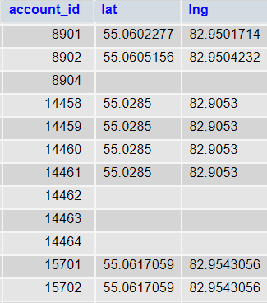
Рисунок 8 – пример таблицы базы данных с незаполненными полями широты и долготы
Наименование | Описание
Наименование проекта | Информационная система геолокации счетчиков для компании АО «Радио и Микроэлектроника»
Номер версии | 1.0
Имя тестера | Недзелюк М.К.
Даты тестирования | 18.04.2018
Test Case # | А3
Приоритет тестирования  (Малый/Средний/высокий) | высокий
Название тестирования/Имя | Проверка на ошибки при вводе адреса страницы
Резюме испытания | При вводе неверного адреса страницы в адресную строку, должна открыться страница ошибки
Шаги тестирования | При открытии неверного адреса, получить страницу с ошибкой
Данные тестирования | Пользовательский интерфейс
Ожидаемый результат | Откроется страница ошибки с кодом 404
Фактический результат | При вводе некорректного адреса, открывается страница с кодом ошибки 404
Предпосылки | После открытия страницы, будет выведена соответствующая картинка с предложением вернуться на прошлую страницу, или главную страницу ресурса
Постусловия | Ожидание следующих действий пользователя
Статус  (Pass/Fail) | pass
Комментарии | Проверка пройдена успешно
Таблица 7 – тестирование на страницу ошибок неверного адреса страницы

Наименование | Описание
Наименование проекта | Информационная система геолокации счетчиков для компании АО «Радио и Микроэлектроника»
Номер версии | 1.0
Имя тестера | Недзелюк М.К.
Даты тестирования | 18.04.2018
Test Case # | А4
Приоритет тестирования  (Малый/Средний/высокий) | высокий
Название тестирования/Имя | Проверка на возможность работоспособности системы на данном устройстве
Резюме испытания | При чрезмерно малых характеристиках устройства, будет выведена страница с кодом ошибки 502 и соответствующей информацией
Шаги тестирования | При открытии функции перевода физических адресов в координаты, будет открыта страница с кодом ошибки 502 и соответствующей информацией о невозможности работы системы на данном устройстве
Данные тестирования | Пользовательский интерфейс
Ожидаемый результат | Откроется страница ошибки с кодом 502
Фактический результат | При открытии данной страницы, открывается страница с кодом ошибки 502
Предпосылки | После открытия страницы, будет выведена соответствующая картинка с предложением вернуться на прошлую страницу, или главную страницу ресурса
Постусловия | Ожидание следующих действий пользователя
Статус  (Pass/Fail) | pass
Комментарии | Проверка пройдена успешно
Таблица 8 – тестирование на возможность обработки данных на данном устройстве
4 ВВОД В ЭКСПЛУАТАЦИЮ
ЗАКЛЮЧЕНИЕ
В процессе разработки программного продукта были изучены новые учебные материалы, а также было проведено самообучение, посредством создания тестовых версий программного продукта в различных вариациях и степени сложности. Некоторые версии программного продукта можно просмотреть в открытом репозитории, на сайте https://github.com/optima211/geo.
СПИСОК ИСТОЧНИКОВ
- Электронный ресурс - https://developers.google.com/maps/
- Электронный ресурс - http://api.2gis.ru/doc/maps/1.0/manual/geocoding
- Аргерих Л. Профессиональное PHP программирование, 2-е издание. – Пер. с англ. – СПБ: Символ-Плюс, 2003. – 1048 с., ил. ISBN 5-93286-049-9
- Эйри Джоунс Функции SQL. Справочник программиста. : Пер. с англ. – М. : ООО «И.Д. Вильямс», 2007. – 768 с. : ил. – Парал тит. англ. ISBN 5-8459-1125-7
- Джеймс Р. SQL: полное руководство: пер. с англ. – К.: Издательская группа BNV, 2000. – 608 с. ISBN 966-552-004-0

